Министерство образования Республики Беларусь
УО "Полоцкий государственный университет"

Кафедра логистики и менеджмента

Лабораторная работа
«Планировка загрузки предприятий»

Новополоцк 2015
Методические указания к решению
Требуется изготовить шесть видов изделий (А, Б, В, Г, Д, Е) в количестве: А – 3760шт, Б – 4620шт., В – 4800шт., Г – 6600шт., Д – 1800шт., Е – 1980шт. Указанные изделия можно изготовить на четырех предприятиях различной мощности, с различными затратами на изготовление одного изделия. В таблицах 1 – 2 приведена необходимая информация.
Предприятие | Выпуск изделий, шт/см |  |  |  |  |  |  |  |  |  |  | Эффективный фонд рабочего времени, см.
 | А | Б |  | В |  | Г |  | Д |  | Е
1 | 10 | 15 |  | 8 |  | 20 |  | 4 |  | 12 |  | 600
2 | 5 | 7 |  | 4 |  | 10 |  | 2 |  | 6 |  | 690
3 | 15 | 22 |  | 12 |  | 30 |  | 6 |  | 18 |  | 580
4 | 7 | 11 |  | 6 |  | 15 |  | 3 |  | 9 |  | 720
Предприятие | Себестоимость изготовления изделия, у.е.
 | А |  | Б |  | В |  | Г |  | Д |  | Е
1 | 2 |  | 4 |  | 7 |  | 5 |  | 8 |  | 9
2 | 7 |  | 3 |  | 2 |  | 6 |  | 8 |  | 7
3 | 8 |  | 7 |  | 2 |  | 1 |  | 5 |  | 6
4 | 9 |  | 7 |  | 5 |  | 4 |  | 2 |  | 1
Найти оптимальный план загрузки предприятий, реализующих установленный заказ.
Решение
- Определим количество смен необходимых для производства одного изделия. Находится как обратная величина от выпуска изделий в смену.

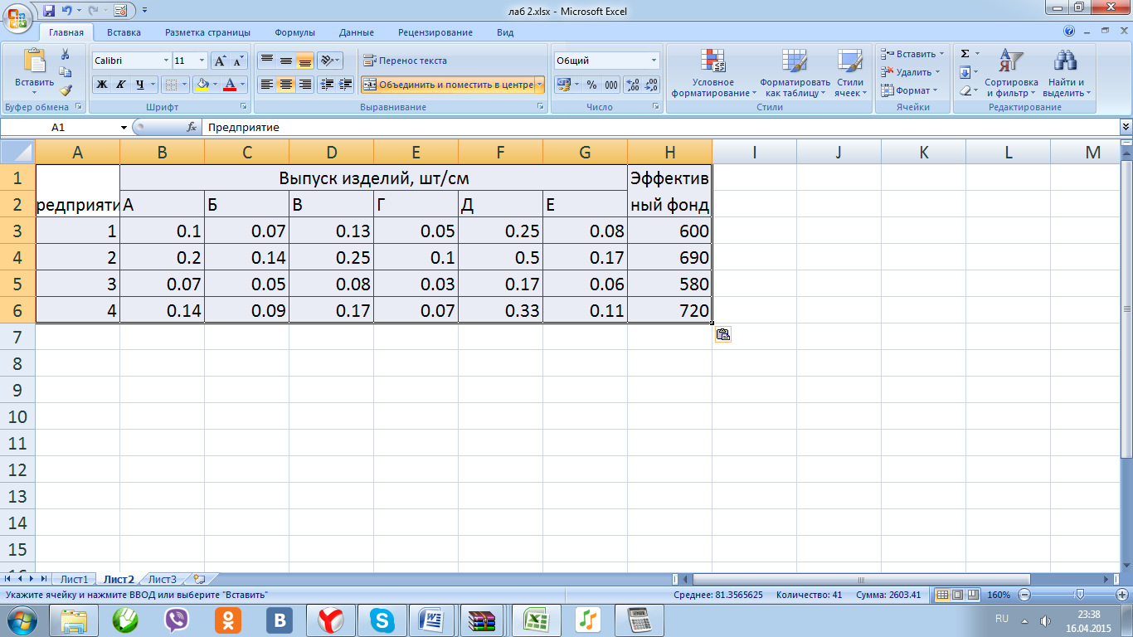
- Распределим время для производства изделий для каждого из предприятий:
I3 = СУММПРОИЗВ(B3:G3;B16:G16)
I4=СУММПРОИЗВ(B4:G4;B17:G17)
I5 =СУММПРОИЗВ(B5:G5;B18:G18)
I6 =СУММПРОИЗВ(B6:G6;B19:G19)

- Распределим объем производства по продуктам:
B7 =СУММ(B16:B19)
C7 =СУММ(C16:C19)
D7 =СУММ(D16:D19)
E7 =СУММ(E16:E19)
F7 =СУММ(F16:F19)
G7 =СУММ(G16:G19)

- Определим общие затраты на производство продукции по всем предприятиям:
Н12 =СУММПРОИЗВ(B11:G14;B16:G19)

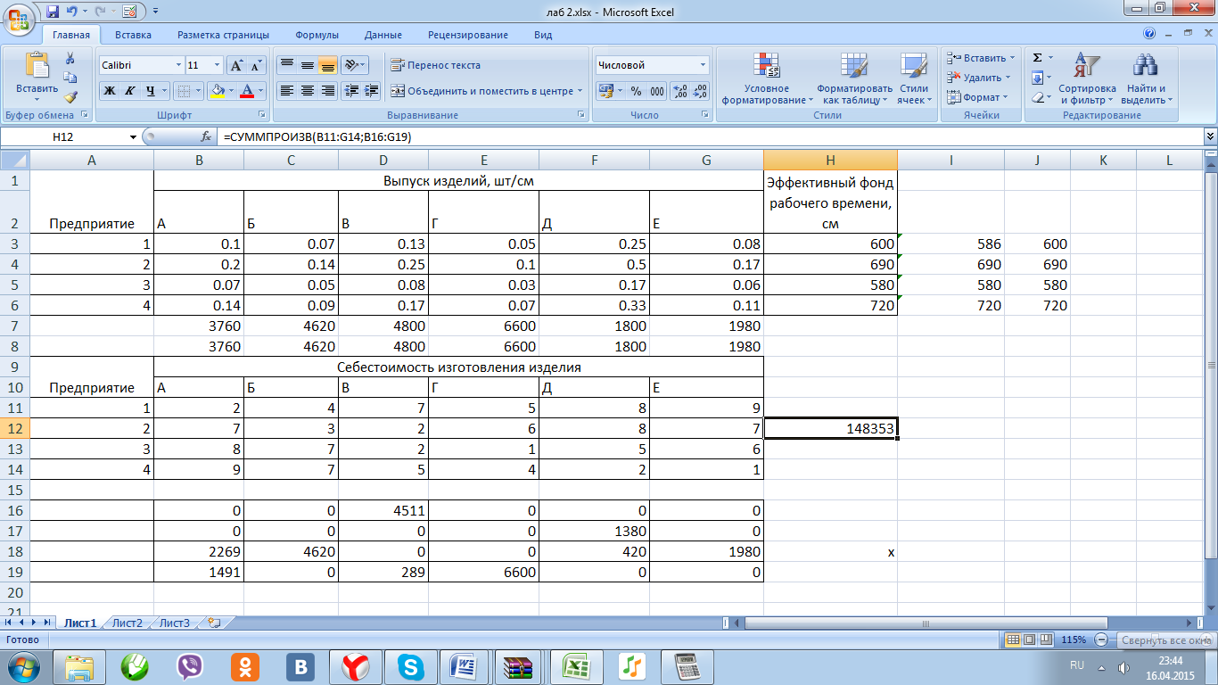
- Найдем оптимальный план загрузки предприятий при помощи функции «Поиск решений».
Установка функции: Кнопка Офис – Параметры Excel – Надстройки – Поиск решений
Местонахождение установленной функции: вкладки «Данные».
При заполнении условий для поиска решений устанавливается:
Целевая ячейка: Н12
Изменения ячейки: B16:G19
Ограничения: B7=B8, C7 = C8, D7=D8, E7=E8, F7=F8, G7=G8
I3<=J3, I4<=J4, I5<=J5, I6<=J6
Выбор «минимального значения»
Во вкладке «Параметры» поставить галочки на условия: линейная модель, неотрицательное значение, автоматическое масштабирование

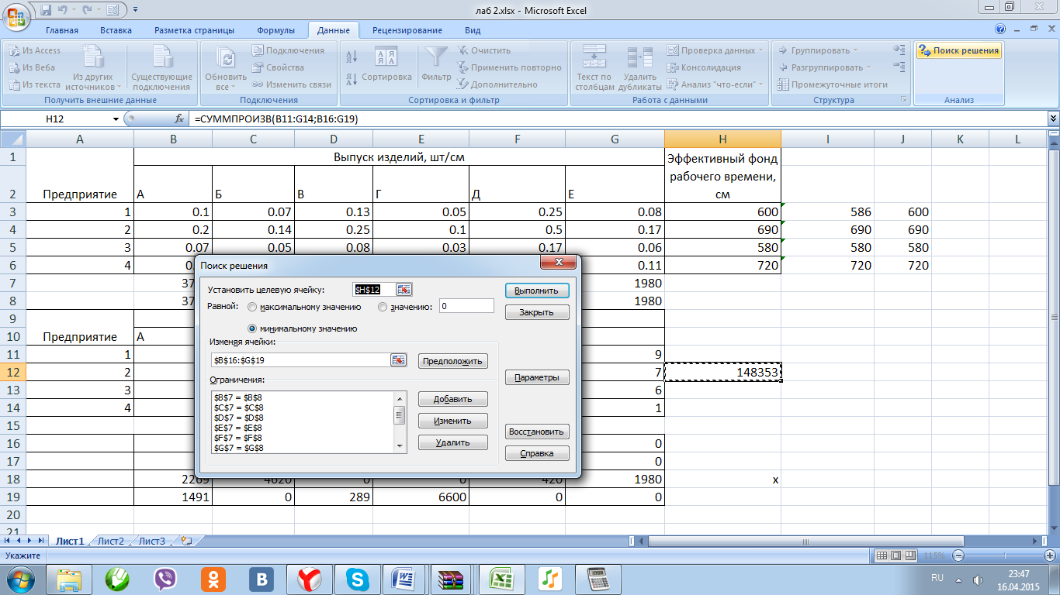
Из решения следует, что на первой предприятии изготавливается 4511 единиц изделия В; на втором предприятии изготавливается 1380 единиц изделия Д, на третьем предприятии изготавливается 2290 единиц изделия А, 4620 единиц изделия Б, 420 единиц изделия Д, 1980 единиц изделия Е, на четвертом предприятии изготавливается 1491 единица изделия А, 289 единиц изделия В, 6600 единиц изделия Г. Суммарная минимальная себестоимость производства изделий на всех предприятиях равна 158 353 у.е.

Варианты заданий
Вариант 1

Требуется изготовить шесть видов изделий (А, Б, В, Г, Д, Е) в количестве: А – 3760шт, Б – 5410шт., В – 4800шт., Г – 7240шт., Д – 1800шт., Е – 2100шт. Указанные изделия можно изготовить на четырех предприятиях различной мощности, с различными затратами на изготовление одного изделия. В таблицах 1 – 2 приведена необходимая информация.

Предприятие | Выпуск изделий, шт/см |  |  |  |  |  |  |  |  |  |  | Эффективный фонд рабочего времени, см.
 | А | Б |  | В |  | Г |  | Д |  | Е
1 | 8 | 8 |  | 8 |  | 20 |  | 2 |  | 12 |  | 570
2 | 12 | 6 |  | 4 |  | 10 |  | 3 |  | 6 |  | 690
3 | 10 | 11 |  | 12 |  | 30 |  | 5 |  | 18 |  | 910
4 | 5 | 12 |  | 6 |  | 15 |  | 6 |  | 9 |  | 720
Предприятие | Себестоимость изготовления изделия, у.е.
 | А |  | Б |  | В |  | Г |  | Д |  | Е
1 | 2 |  | 4 |  | 7 |  | 5 |  | 8 |  | 9
2 | 7 |  | 3 |  | 2 |  | 6 |  | 8 |  | 7
3 | 8 |  | 7 |  | 2 |  | 1 |  | 5 |  | 6
4 | 9 |  | 7 |  | 5 |  | 4 |  | 2 |  | 1
Найти оптимальный план загрузки предприятий, реализующих установленный заказ.

Вариант 2

Требуется изготовить шесть видов изделий (А, Б, В, Г, Д, Е) в количестве: А – 5400, Б – 5410шт., В – 3210шт., Г – 7240шт., Д – 1720шт., Е – 2100шт. Указанные изделия можно изготовить на четырех предприятиях различной мощности, с различными затратами на изготовление одного изделия. В таблицах 1 – 2 приведена необходимая информация.

Предприятие | Выпуск изделий, шт/см |  |  |  |  |  |  |  |  |  |  | Эффективный фонд рабочего времени, см.
 | А | Б |  | В |  | Г |  | Д |  | Е
1 | 8 | 20 |  | 6 |  | 12 |  | 2 |  | 12 |  | 420
2 | 12 | 30 |  | 5 |  | 11 |  | 3 |  | 6 |  | 480
3 | 10 | 15 |  | 8 |  | 4 |  | 5 |  | 18 |  | 610
4 | 5 | 10 |  | 12 |  | 2 |  | 6 |  | 9 |  | 515
Предприятие | Себестоимость изготовления изделия, у.е.
 | А |  | Б |  | В |  | Г |  | Д |  | Е
1 | 2 |  | 4 |  | 7 |  | 5 |  | 8 |  | 9
2 | 7 |  | 3 |  | 2 |  | 6 |  | 8 |  | 7
3 | 8 |  | 7 |  | 2 |  | 1 |  | 5 |  | 6
4 | 9 |  | 7 |  | 5 |  | 4 |  | 2 |  | 1
Найти оптимальный план загрузки предприятий, реализующих установленный заказ.

Вариант 3

Требуется изготовить шесть видов изделий (А, Б, В, Г, Д, Е) в количестве: А – 5120шт, Б – 6100шт., В – 4800шт., Г – 8900шт., Д – 1800шт., Е – 2100шт. Указанные изделия можно изготовить на четырех предприятиях различной мощности, с различными затратами на изготовление одного изделия. В таблицах 1 – 2 приведена необходимая информация.

Предприятие | Выпуск изделий, шт/см |  |  |  |  |  |  |  |  |  |  | Эффективный фонд рабочего времени, см.
 | А | Б |  | В |  | Г |  | Д |  | Е
1 | 8 | 8 |  | 8 |  | 20 |  | 2 |  | 10 |  | 490
2 | 12 | 6 |  | 4 |  | 10 |  | 4 |  | 4 |  | 512
3 | 10 | 11 |  | 12 |  | 30 |  | 8 |  | 8 |  | 610
4 | 5 | 12 |  | 6 |  | 15 |  | 9 |  | 6 |  | 550
Предприятие | Себестоимость изготовления изделия, у.е.
 | А |  | Б |  | В |  | Г |  | Д |  | Е
1 | 2 |  | 1 |  | 7 |  | 5 |  | 8 |  | 9
2 | 2 |  | 4 |  | 2 |  | 6 |  | 8 |  | 7
3 | 4 |  | 8 |  | 2 |  | 1 |  | 5 |  | 6
4 | 5 |  | 2 |  | 5 |  | 4 |  | 2 |  | 1
Найти оптимальный план загрузки предприятий, реализующих установленный заказ.

Вариант 4

Требуется изготовить шесть видов изделий (А, Б, В, Г, Д, Е) в количестве: А – 2150шт, Б – 4800шт., В – 3250шт., Г – 6900шт., Д – 1800шт., Е – 2100шт. Указанные изделия можно изготовить на четырех предприятиях различной мощности, с различными затратами на изготовление одного изделия. В таблицах 1 – 2 приведена необходимая информация.

Предприятие | Выпуск изделий, шт/см |  |  |  |  |  |  |  |  |  |  | Эффективный фонд рабочего времени, см.
 | А | Б |  | В |  | Г |  | Д |  | Е
1 | 8 | 8 |  | 8 |  | 20 |  | 2 |  | 12 |  | 480
2 | 12 | 6 |  | 4 |  | 10 |  | 3 |  | 6 |  | 612
3 | 10 | 11 |  | 12 |  | 30 |  | 5 |  | 18 |  | 780
4 | 5 | 12 |  | 6 |  | 15 |  | 6 |  | 9 |  | 600
Предприятие | Себестоимость изготовления изделия, у.е.
 | А |  | Б |  | В |  | Г |  | Д |  | Е
1 | 2 |  | 4 |  | 7 |  | 5 |  | 8 |  | 9
2 | 7 |  | 3 |  | 2 |  | 6 |  | 8 |  | 7
3 | 8 |  | 7 |  | 2 |  | 1 |  | 5 |  | 6
4 | 9 |  | 7 |  | 5 |  | 4 |  | 2 |  | 1
Найти оптимальный план загрузки предприятий, реализующих установленный заказ.

